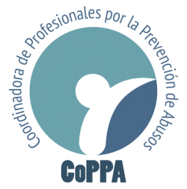

Miembros del Comité de los Derechos del Niño

Naciones Unidas

Ginebra, Suiza

19 de enero de 2018

**RE: Mutilación genital en España de los niños con variaciones de la anatomía sexual.**

Distinguidos miembros del Comité de los Derechos del Niño:

Desde la Coordinadora de Profesionales por la Prevención de Abusos (CoPPA), colectivo internacional formado por profesionales y expertos en psicología, psiquiatría, sociología, criminología, pedagogía y derechos humanos orientados a la defensa de grupos vulnerables en España y Latinoamérica, queremos manifestar que:

La delegación de CoPPA en España ha constatado la lamentable prevalencia de la práctica nociva de mutilación genital no consentida, así como otros procedimientos dañinos para niños y adolecentes Intersex que tienen lugar en distintas clínicas en España. Como asociación dedicada a la prevención de la violencia y a la protección de grupos vulnerables, principalmente menores de edad, estamos muy preocupados por las consecuencias de someter a niños a cirugías innecesarias, dolorosas y no consentidas, que conllevan, además, secuelas y daños permanentes y comprometen la salud, función y sano desarrollo social, físico y mental de los niños afectados.

Por lo tanto, en vistas a la 77 Sesión del Comité que examinará el cumplimiento o la vulneración por parte de este Estado Parte de la Convención sobre los Derechos del Niño, queremos resaltar la necesidad de que España adopte medidas contundentes para impedir la mutilación genital intersex y otros tratamientos médicos innecesarios dirigidos a niños intersexuales, y fomente programas educativos a nivel estatal para educar a los profesionales médicos sobre la importancia de respetar la integridad corporal y la autodeterminación de los niños con variaciones de la anatomía sexual.

Sin más, reiteramos nuestro respaldo a las recomendaciones realizadas por las organizaciones Brújula Intersexual y StopIMG.org respecto a esta problemática en España y les rogamos que las tomen en consideración en las Observaciones Finales.

Cuenten con nuestro reconocimiento a su importante labor, así como con el apoyo de nuestra asociación en lo que pudieran requerir en el futuro.

En nombre de la Coordinadora de Profesionales por la Prevención de Abusos (CoPPA),

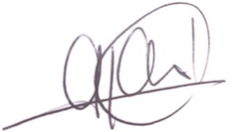

**Dra. Gabriela Cruz Ares**

**Médico Psiquiatra** Legal y Forense

gabrielacruz@coppaprevencion.com

**Coordinadora de Profesionales por la Prevención de Abusos**

Route de Tréchillonnel 12,

1822 Chernex, Suiza

www.coppaprevencion.com